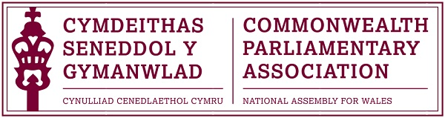

Adroddiad ar Ddiwrnod y Gymanwlad 2015
gan
Gynrychiolwyr Cangen Cymru o Gymdeithas Seneddol y Gymanwlad,
James Jones ac Esther Jones o Ysgol Dyffryn Aman.

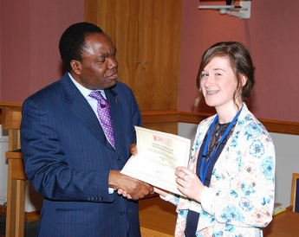

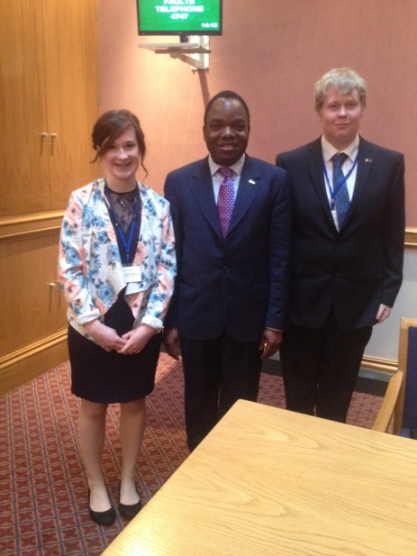
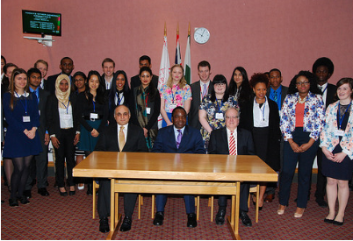

Llun:

Fel cynrychiolwyr Cangen o Gymdeithas Seneddol y Gymanwlad yng Nghynulliad Cenedlaethol Cymru, cawsom ni, James Jones ac Esther Jones, y fraint o fynd i Lundain ar 9 Mawrth 2015 i fynd i ddathliadau swyddogol Diwrnod y Gymanwlad.
Roedd yn brofiad yn ymwneud â thema eleni, sef “Cymanwlad Ifanc.” Dechreuodd ein diwrnod â sesiwn a gynhaliwyd gan Ei Ardderchowgrwydd Norman Hamilton, Uchel Gomisiynydd Malta, a'i Ardderchowgrwydd Syned Ibre Abbas, Uchel Gomisiynydd Pacistan, ynghylch gwaith Uchel Gomisiynydd. Mae Gweriniaeth Malta a Gweriniaeth Pacistan yn ddwy wlad wahanol iawn ar y wyneb. Fodd bynnag, pwysleisiodd Ei Ardderchowgrwydd Norman Hamilton a'i Ardderchowgrwydd Syned Ibre Abbas, ei bod yn hollbwysig i wledydd y Gymanwlad ymgynghori â'i gilydd. Os na fydd gwledydd yn siarad, byddai ymddiriedaeth a dealltwriaeth yn dirywio'n fuan a byddai'r gwledydd mewn perygl o symud yn ôl, yn hytrach na datblygu a symud ymlaen. Mae'r trafodaethau hefyd yn galluogi gwledydd llai, fel gweriniaeth Malta, i gael llais ar lefel ryngwladol. Mae hyn, yn anochel, yn arwain at lwyfan cytbwys a chyfartal.
Mae'n amlwg fod gan bob un o wledydd y Gymanwlad ei nodau a'i thargedau ei hun, ond wrth weithio ochr yn ochr â gwledydd eraill, gallant gyflawni eu nodau perthnasol yn fwy effeithlon. Gwnaed yn glir fod pobl ifanc yn chwarae rôl hanfodol yn sicrhau bod y gydberthynas rhwng gwledydd y Gymanwlad yn parhau'n gryf er budd pawb. Mae ein presenoldeb yn y digwyddiad hwn yn dangos arwyddocâd hyn. Fel cynrychiolwyr ein hawdurdodaethau cartref, roeddem ym mhresenoldeb cynrychiolwyr o awdurdodaethau eraill, a phob un gyda'i dreftadaeth ddiwylliannol ei hun. Ond mae'r digwyddiad hwn wedi dysgu un peth imi, bod undod mewn amrywiaeth. Gallwn anwybyddu'r gwahaniaethau diwylliannol hyn a dod ynghyd er lles y Gymanwlad ac mewn ymgais i wella'r byd yr ydym yn byw ynddi.
Daeth y syniad o undod mewn amrywiaeth hyd yn oed yn fwy amlwg yn ystod ein taith o Ddau Dŷ'r Senedd. Ymhlith y ffeithiau diddorol am y bensaernïaeth a'r rheswm pam na chaniateir i'r frenhiniaeth fynd i mewn i Ddau Dŷ'r Sendd, gwnaethom ddysgu gwers werthfawr iawn, sef arwyddocâd democratiaeth. Yn ystod ein taith o Dŷ'r Arglwyddi a Thŷ'r Cyffredin, cyfeiriwyd yn aml at Senedd y DU fel cyndad holl ddemocratiaeth seneddol. Mae tua 60 y cant o boblogaeth y Gymanwlad o dan 30 oed, a dyma pham y dylai'r ffocws fod ar y genhedlaeth ieuengach. Gellir datblygu'r syniad o annog undod a democratiaeth drwy bobl ifanc, a all drwy eu hegni a'u brwdfrydedd sicrhau dyfodol disgleiriach.
Yn dilyn ein taith o Ddau Dŷ'r Senedd, aethom i weld Defod yn Abaty San Steffan ym mhresenoldeb Ei Mawrhydi y Frenhines ar “Gymanwlad Ifanc”. Roedd Ei Uchelder Brenhinol Dug Caeredin, Ei Uchelder Brenhinol Tywysog Cymru, Ei Uchelder Brenhinol Duges Cernyw, Ei Uchelder Brenhinol Dug Caergrawnt a'i Huchelder Brenhinol Duges Caergrawnt yn bresennol hefyd.
Dywedodd Ei Mawrhydi y Frenhines “mai dim ond os bydd syniadau a delfrydau'r Gymanwlad yn parhau i fod yn rhai ifanc a newydd sy'n berthnasol i bob cenhedlaeth y gall y Gymanwlad ffynnu.” Pwysleisiodd Ei Mawrhydi y Frenhines arwyddocâd y gydberthynas rhwng gwledydd gwahanol. Pan rydym yn fodlon gweithio gyda'n gilydd, gallwn gyflawni pethau anhygoel. Roedd presenoldeb arweinwyr crefyddol amrywiol yn pwysleisio hyn. Roedd y crefyddau a gynrychiolwyd yn amrywiol iawn, nid yn unig yr oedd llawer o grefyddau yn cael eu cynrychioli ond roedd llawer o enwadau o fewn pob crefydd hefyd. Y syniad oedd, er gwaethaf ein credoau personol, y gallwn ddod at ein gilydd o hyd i ddathlu'r Gymanwlad. Dim ond os byddwn yn derbyn y ffaith bod y byd yn le amrywiol y gall y Gymanwlad ffynnu.

Ar ôl inni fod yn Abaty San Steffan, roeddem yn fod i gael sesiwn gan Andrew Percy AS ond, yn anffodus, oherwydd trên hwyr, nid oedd yn gallu bod yno, a rhoddwyd y bai yn gyfan gwbl ar Boris Johnson. Cafwyd sesiwn arall yn lle'r sesiwn wreiddiol yn syth, sef sesiwn gan Gymdeithas Seneddol y Gymanwlad, a gynhaliwyd gan Ysgrifennydd Cyffredinol Dros Dro y Gymdeithas, ar yr hyn y mae gwaith y Gymdeithas yn ei gynnwys mewn gwirionedd. Prif nod y Gymdeithas yw sicrhau y caiff democratiaeth seneddol ei chryfhau ym mhob aelod-wladwriaeth. Mae'n awyddus i hyrwyddo 'llywodraethu da' a gwella'r wybodaeth a'r ddealltwriaeth sy'n gysylltiedig â gwerthoedd y Gymanwlad. Nid yw Cymdeithas Seneddol y Gymanwlad fyth yn gorfodi cyfres benodol o reolau seneddol, ond mae'n annog gwlad i wella ei system ei hun. Mae'n awyddus i wledydd ddatblygu eu system seneddol eu hunain, yn ogystal â dilyn egwyddorion cyffredinol y Gymanwlad.
Nid oeddem yn gallu cwrdd â'r Frenhines gan mai dim ond rhai awdurdodaethau penodol oedd wedi cael caniatâd i wneud hynny. Felly, daeth ein diwrnod i ben gyda sesiwn bwerus gan Ulele Burnham, cyfreithwraig hawliau dynol. Aeth i'r afael â natur hanes y Gymanwlad. Mae'r Gymanwlad yn bodoli oherwyd dymuniad yr Ymerodraeth Brydeinig i ehangu. Trafododd yr arwyddocâd o beidio ag anghofio'r erchyllter mawr a achoswyd gan wladychu. Mae'n honni bod pobl y dyddiadu hyn yn anwybyddu problemau gwledydd eraill. Roedd yn ein hannog i beidio â throi ein cefnau arnynt. Yn aml, mae eu problemau yn dod o gyfnod o wladychu. Yn hytrach, roedd yn ein hannog i ddefnyddio'r Gymanwlad er budd inni. Heddiw, mae'r Gymanwlad yn gyfle i newid bywydau pobl ym mhob cwr o'r byd. Dywedodd Ulele Burnham yn argyhoeddiadol na ddylai democratiaeth gael ei hyrwyddo ar lefel y llywodraeth yn unig, ond bod angen defnyddio ffyrdd eraill er mwyn sicrhau llwyddiant. Un enghraifft o weithio islaw lefel y llywodraeth fyddai drwy sefydliadau pobl ifanc, fel 'Arweinwyr Ifanc' a 'Senedd Pobl Ifanc'. Mae'r mentrau hyn yn sicrhau sylfaen y gellir ei ddatblygu yn y dyfodol. Mae pobl ifanc yn awyddus i newid pethau er gwell.
Mae'r Gymanwlad yn dwyn ynghyd tua 1.7 biliwn o bobl, 25% o boblogaeth y bydd o bob cred, hil, iaith a thraddodiad. Yn ystod y dydd, cawsom weld os ydym yn fodlon cydweithio, y gallwn ni, fel dinasyddion ifanc, gyflawni pethau anhygoel. Rydym ni, fel cenhedlaeth y dyfodol, wedi gallu herio ac ehangu ein safbwyntiau mewn perthynas â gwerthoedd y Gymanwlad a delfryd democratiaeth seneddol. Rydym wedi gallu rhyngweithio â phobl ifanc eraill o ddiwylliannau amrywiol, a datblygu dealltwriaeth o'u safbwyntiau. Mae sawl cyfeillgarwch newydd wedi'u sefydlu a chaiff y rhain eu trysori a'u cynnwys yn ein penderfyniadau yn y dyfodol, er mwyn sicrhau Cymanwlad unedig a heddychlon. Rhaid inni barhau i annog pobl ifanc i gymryd rhan mewn democratiaeth seneddol a meithrin cydberthnasau. Bydd hyn yn arwain at arweinwyr cryf yn y dyfodol.
Hoffem ddiolch i Gangen o Gymdeithas Seneddol y Gymanwlad yng Nghynulliad Cenedlaethol Cymru am y cyfle unwaith mewn oes hwn. Bydd y pethau yr ydym wedi'u dysgu a'r profiadau a gawsom yn aros gyda ni am byth a byddwn yn ddiolchgar am byth.

